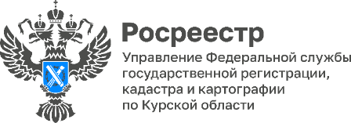 09.02.2023

15 – часовой марафон консультаций
пройдет в Курской области для получателей услуг Росреестра

В Курской области эксперты регионального Управления проведут марафон по вопросам государственной регистрации прав на недвижимость. Консультации будут проходить в разные дни и суммарно составят 15 часов. Марафон приурочен ко Дню 15-летия Росреестра.

Старт марафона даст консультация 10 февраля с 09:00 до 17:00 в АУ КО «МФЦ» по адресу: ул. Карла Маркса, д.68. Эксперт Курского Росреестра в режиме онлайн ответит на вопросы государственной регистрации прав и постановке на кадастровый учет жилых объектов (многоквартирные, жилые дома).

Вторая консультация будет 17 февраля с 11:00 до 14:00 в АУ КО «МФЦ» по адресу: ул. Карла Маркса, д.68. Она будет касаться предоставления сведений, содержащихся в ЕГРН, в виде копии документа, на основании которого внесены сведения в ЕГРН.

В этот же день пройдет еще две консультации с личным участием регистратора прав Курского Росреестра. Одна пройдет в Курчатове по адресу: пр. Коммунистический, д.35 по времени с 14:00 до 16:00. Вторая консультация будет в Железногорске по адресу: ул. Димитрова, 16. Время консультирования установлено также с 14:00 до 16:00. Эксперты ответят на вопросы, касающиеся «гаражной и дачной» амнистии, кадастрового учета, регистрации прав на земельные участки, жилые, садовые дома, гаражи и объекты нежилого назначения.

Как отметил заместитель руководителя Управления Росреестра по Курской области Александр Емельянов: «Нам важно быть в постоянном контакте с гражданами. Обратная связь помогает понимать проблематику вопроса каждого человека, учитывать специфику его ситуации и принимать быстрые и верные решения».

